今日动态
11.9 星期三 晴
班级人数：25人，今日实到：21人。
姓名 | 情绪  （良好★、一般●） | 区域活动  （主动“√”，不主动“✕”） | 进餐  （全部★、没吃完●） | 午睡  （睡着★、没睡●） | 其他
杨子宸 | ★ | √ | ★ | ★
黄英豪 | ★ | √ | ★ | ★
薛远憬 | ★ | √ | ★ | ★
蔡承轩 | 请假 | 请假 | 请假 | 请假
梅语辰 | ★ | √ | ★ | ★
于一鸣 | ★ | √ | ★ | ★
姜怀逸 | ★ | √ | ★ | ★
姜怀兴 | ★ | √ | ★ | ★
肖铭轩 | ★ | ✕ | ★ | ★
周成旭 | ★ | √ | ★ | ★
顾书言 | ★ | √ | ★ | ★
许烁 | ★ | √ | ★ | ★
张嘉辰 | 请假 | 请假 | 请假 | 请假
史芯宁 | 请假 | 请假 | 请假 | 请假
高语晴 | ★ | √ | ★ | ★
吕卓彤 | ★ | √ | ★ | ★
刘若熙 | ★ | √ | ★ | ★
丁趙妍 | ★ | √ | ★ | ★
朱宸钰 | ★ | √ | ★ | ★
龚昕苒 | ★ | ✕ | ★ | ★
李诗雨 | ★ | √ | ★ | ★
杨静宸 | ★ | √ | ★ | ★
赵静姝 | ★ | √ | ★ | ★
唐文津 | ★ | √ | ★ | ★
雷嘉怡 | 请假 | 请假 | 请假 | 请假
一日生活活动篇 
今日午餐食谱：扬州炒饭，排骨汤。
集体活动篇
1.美术：动物的条纹
今天上午，我们开展了美术活动：动物的条纹。

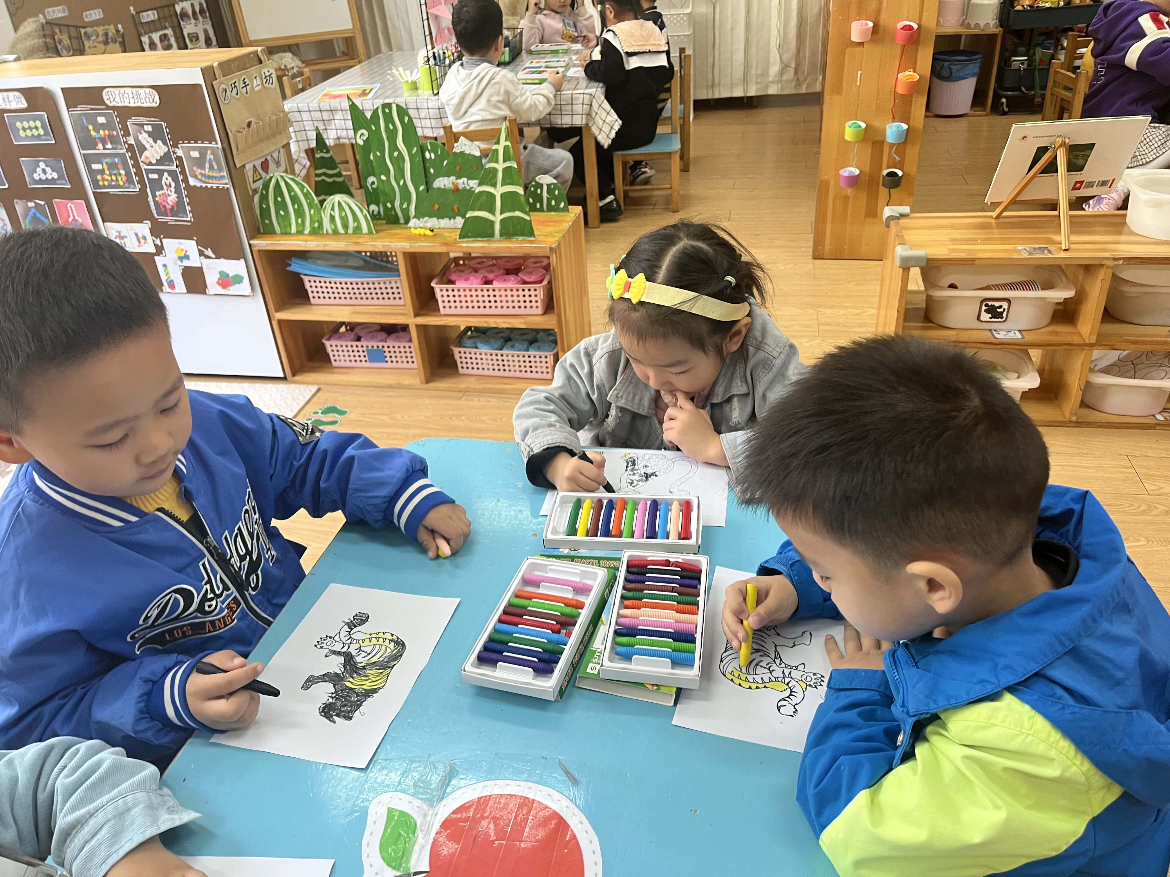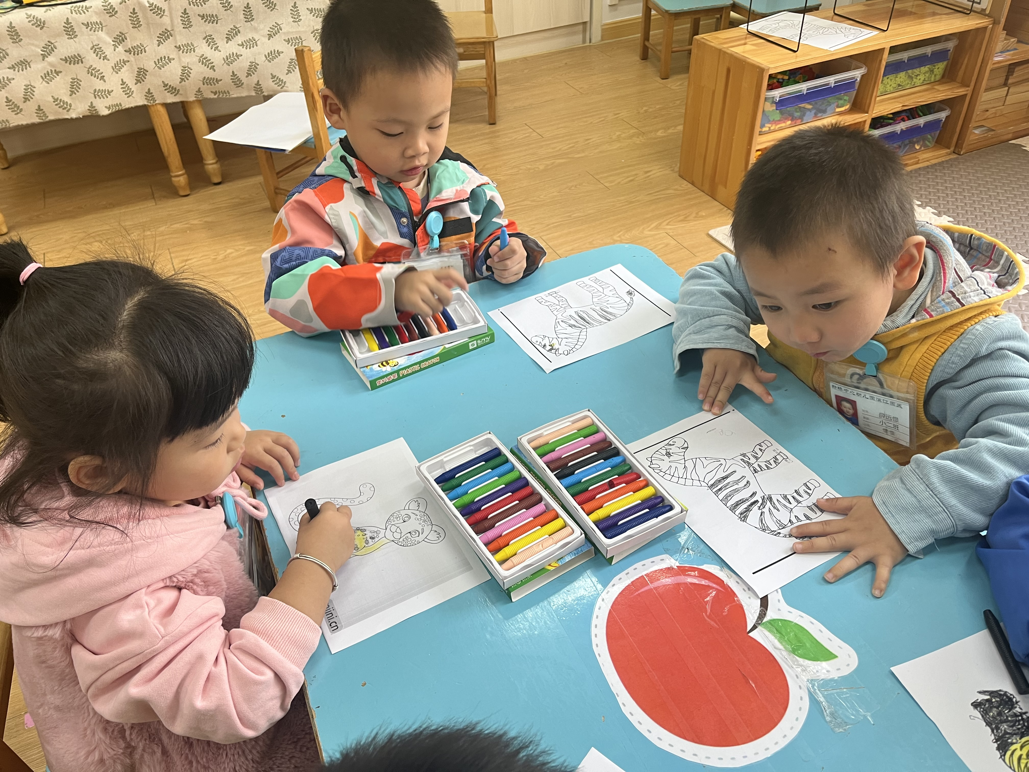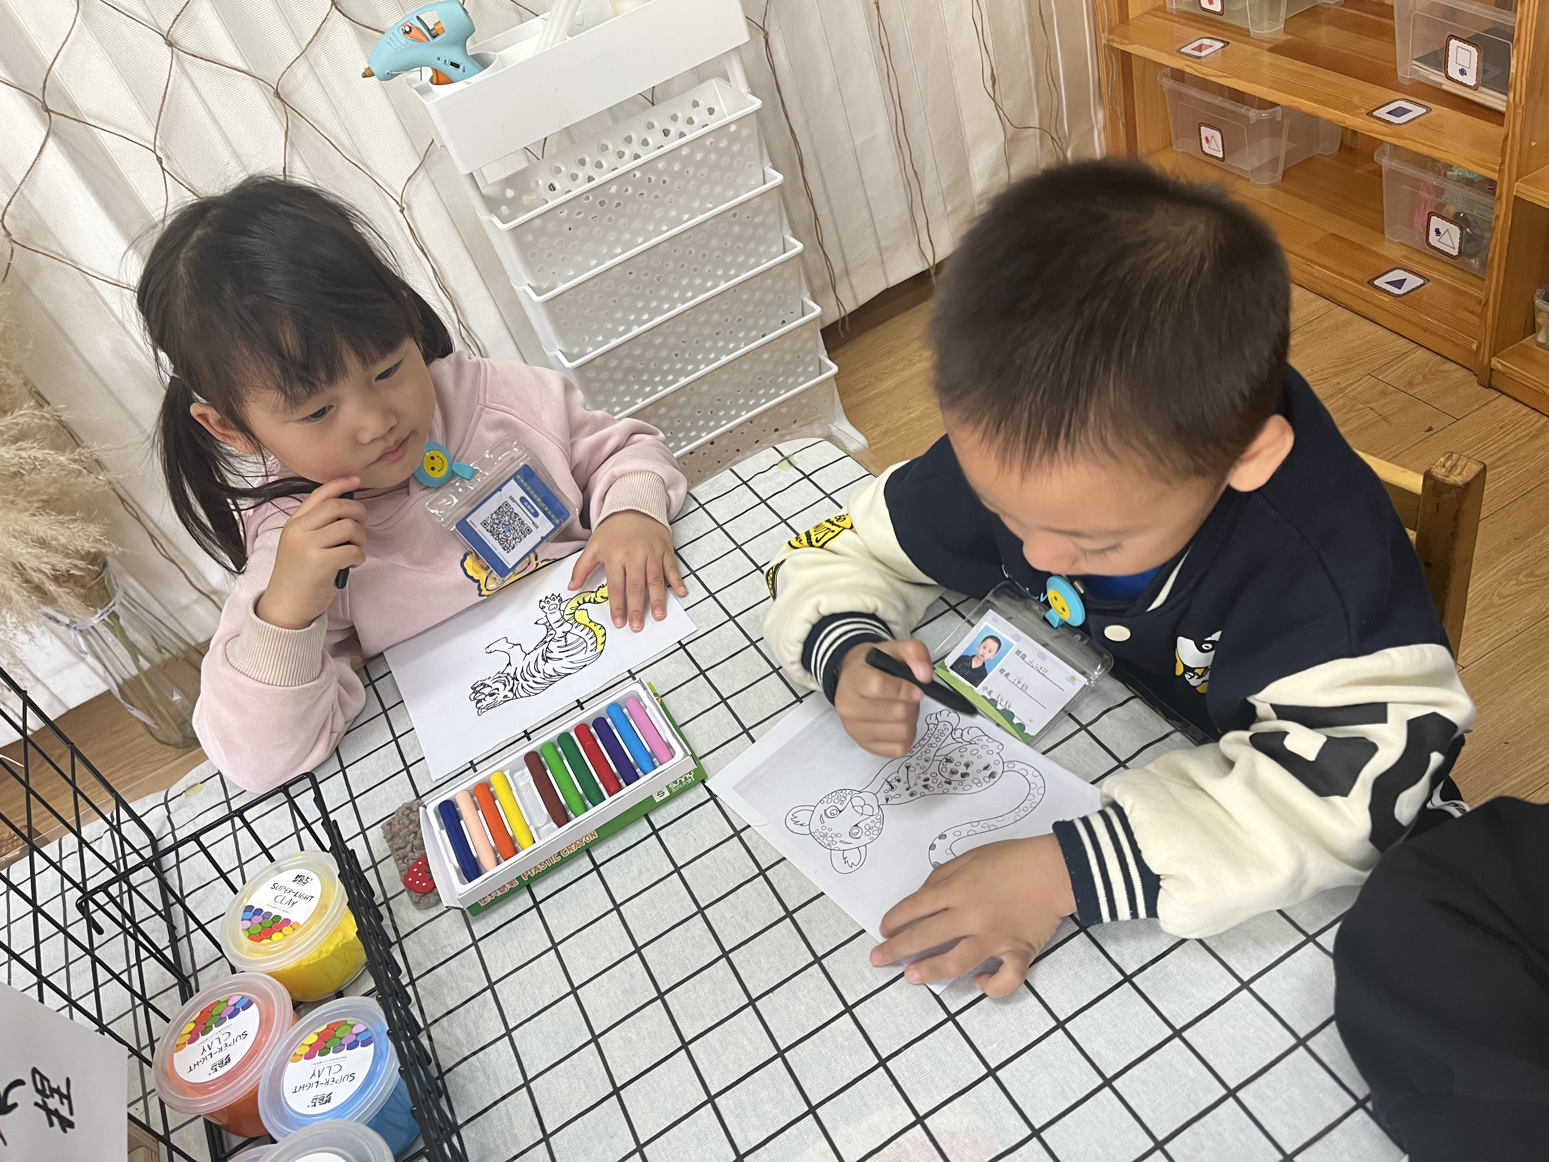
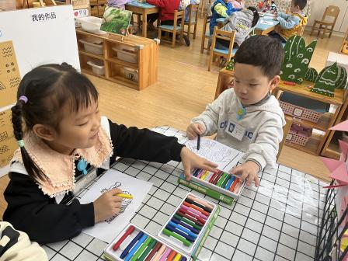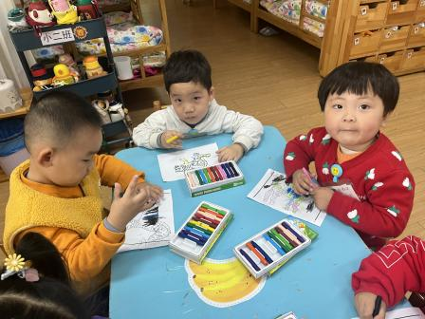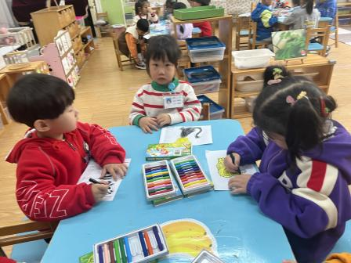
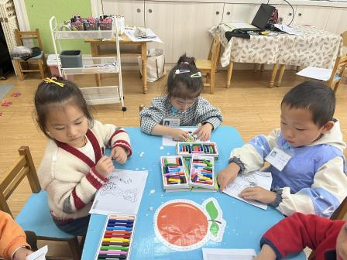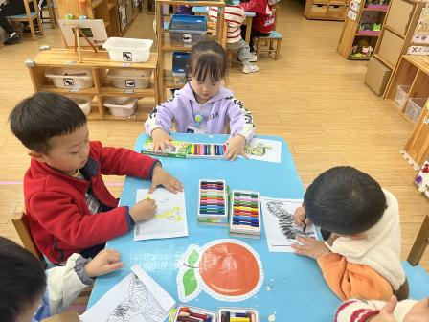
本次活动是带着小朋友们涂了有斑纹、花纹的动物，只有小部分能够完成，还有一些宝宝都涂成了全黑的，如果还想再涂的孩子，可以自己打印下来涂一涂。图片已发群。
- 消防演习
今天是11月9日，为了提升幼儿防火防灾的意识，我们幼儿园开展了消防演习。这是小朋友们第一次在幼儿园进行消防演习，快来看看小朋友们的表现吧！
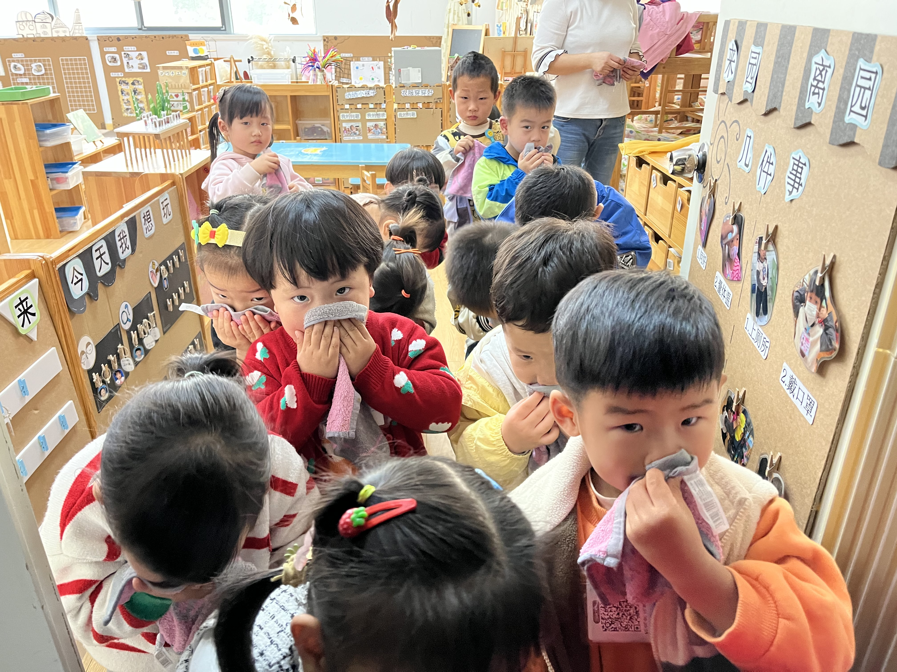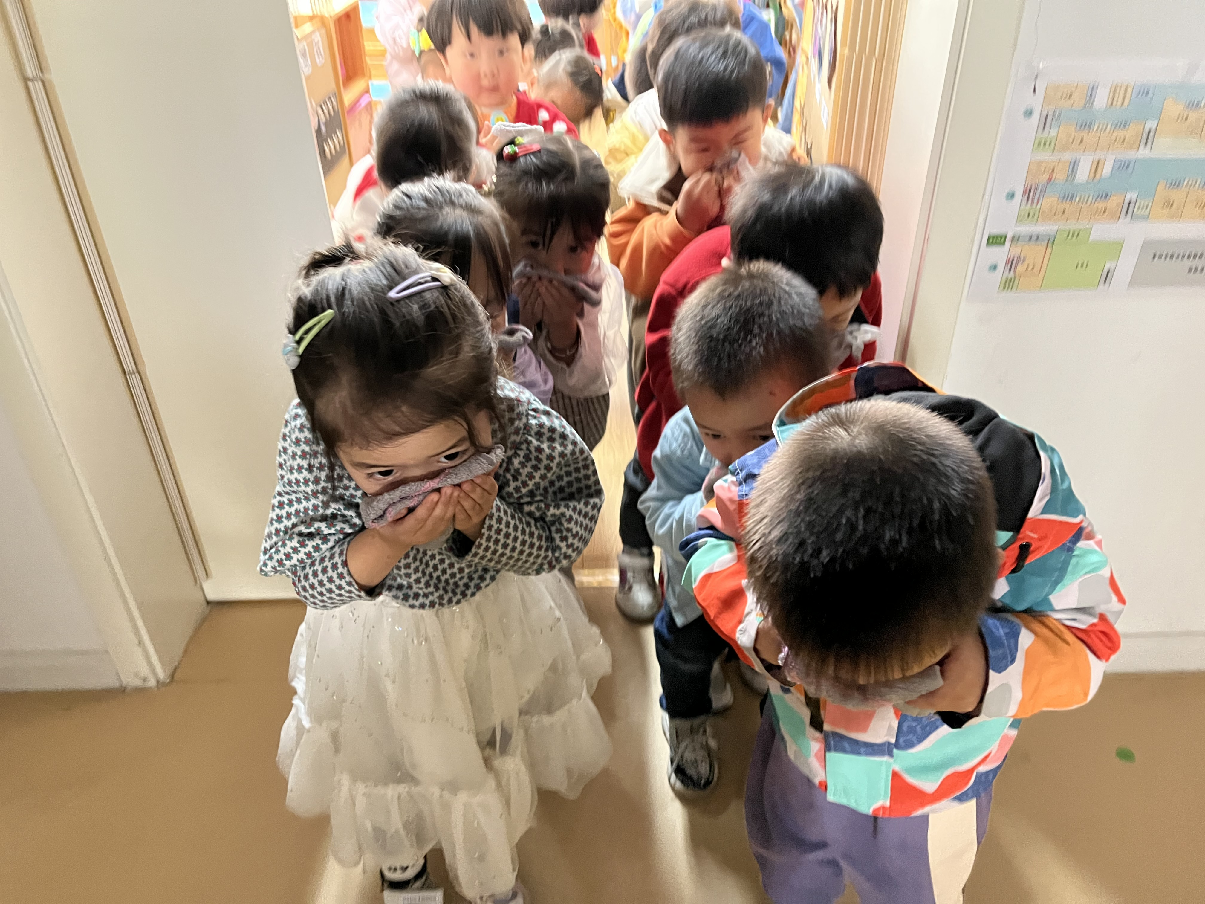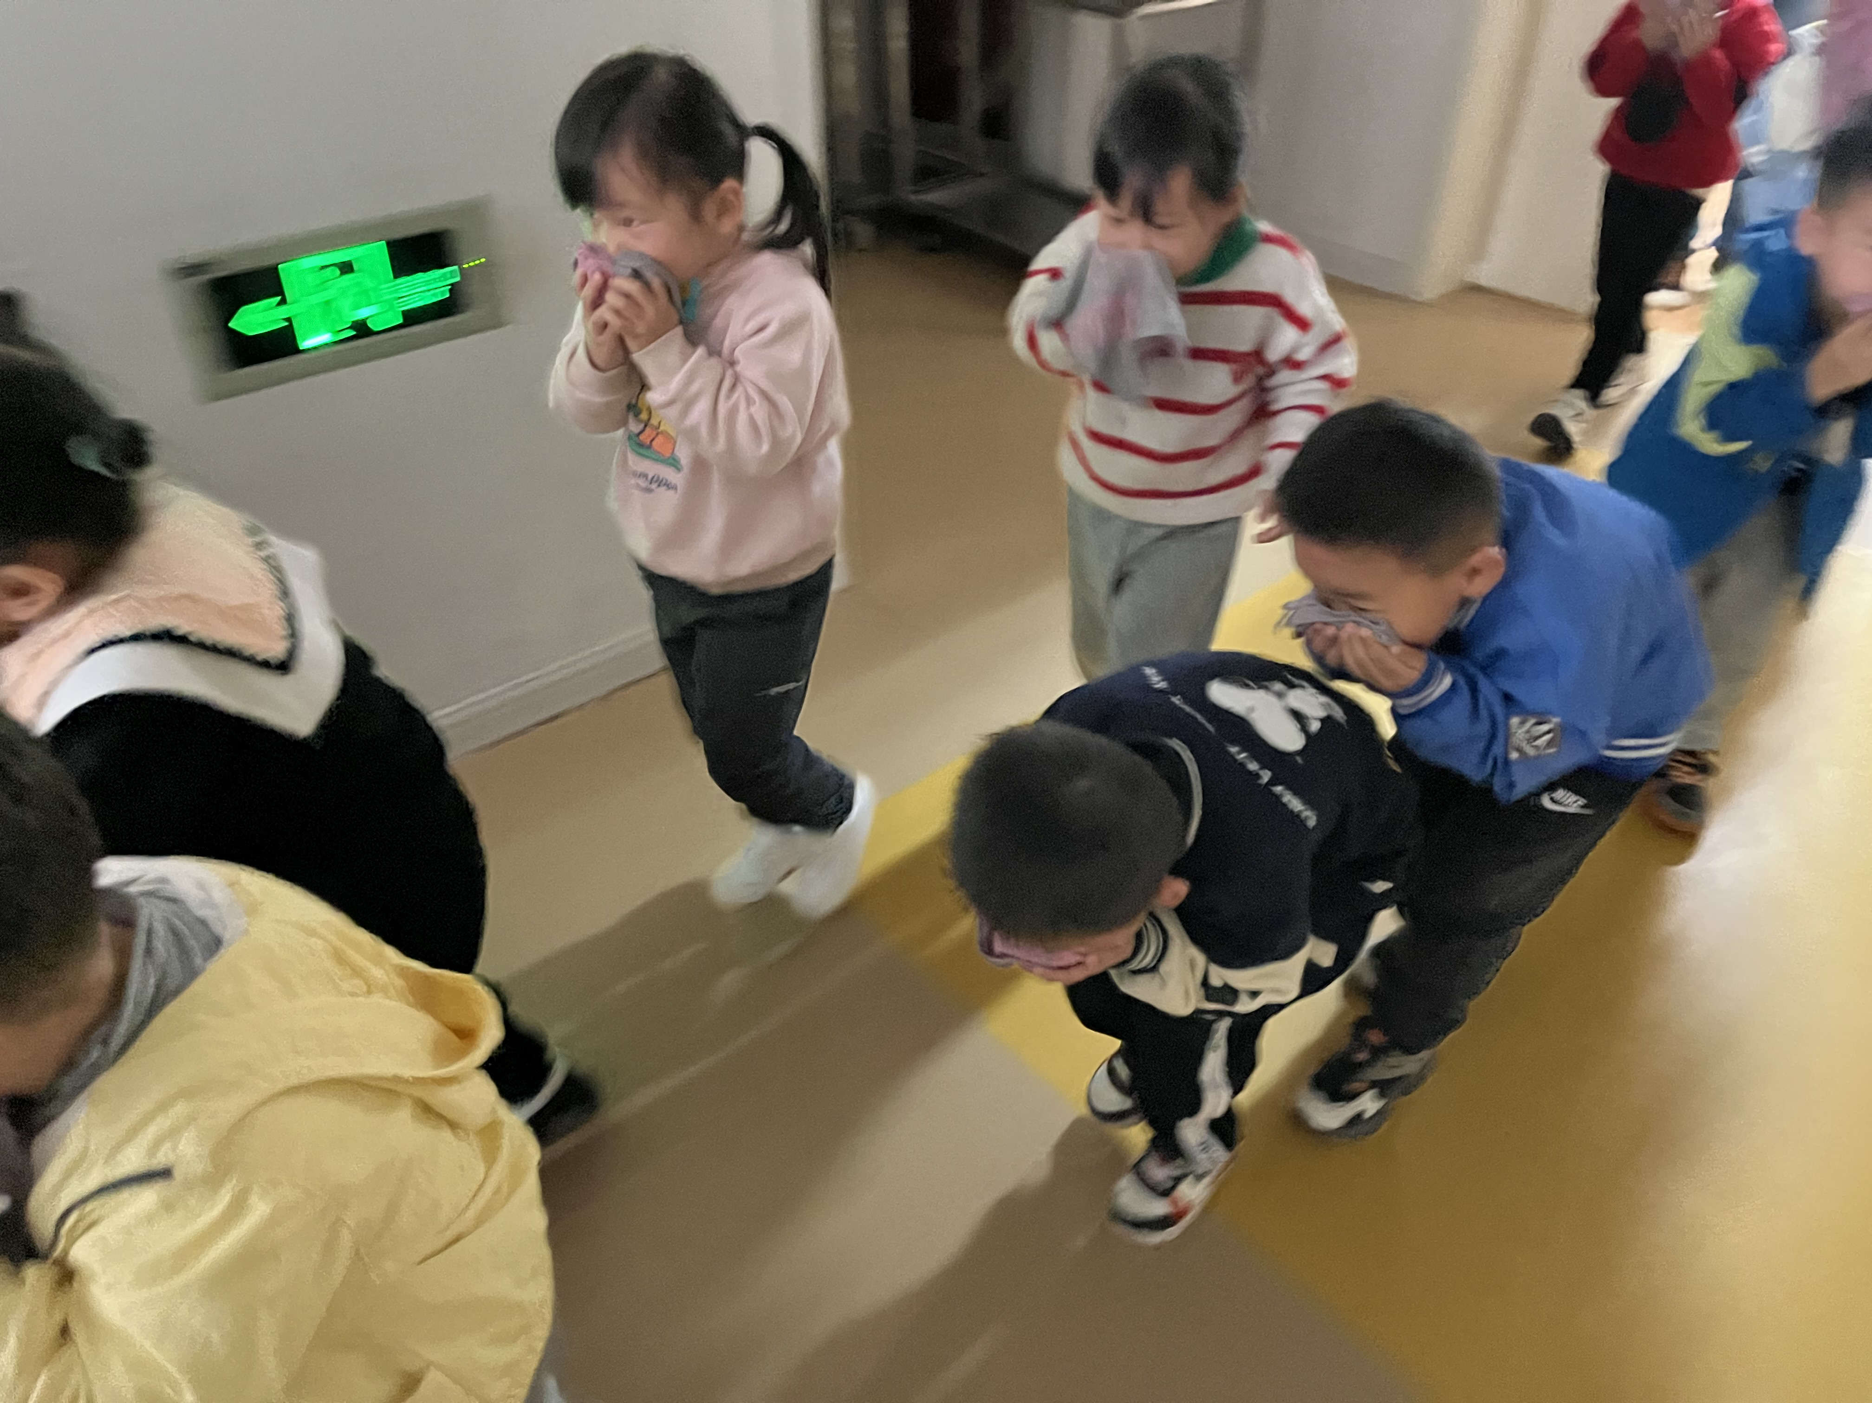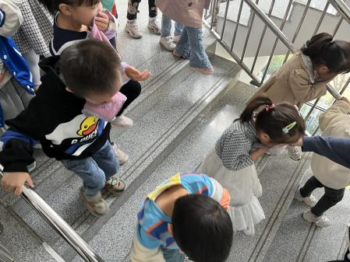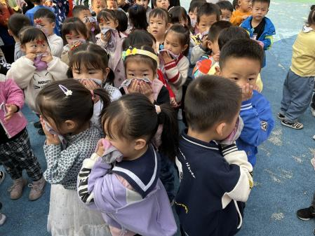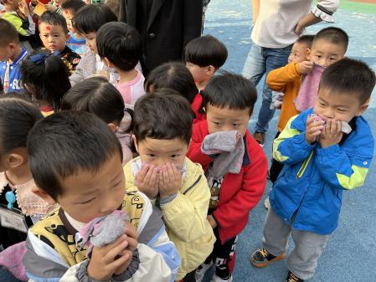

家园配合
各位家长好！
请大家帮助幼儿勤剪指甲，以防刮伤自己和他人。

执笔人：王婳

